Presseinformation
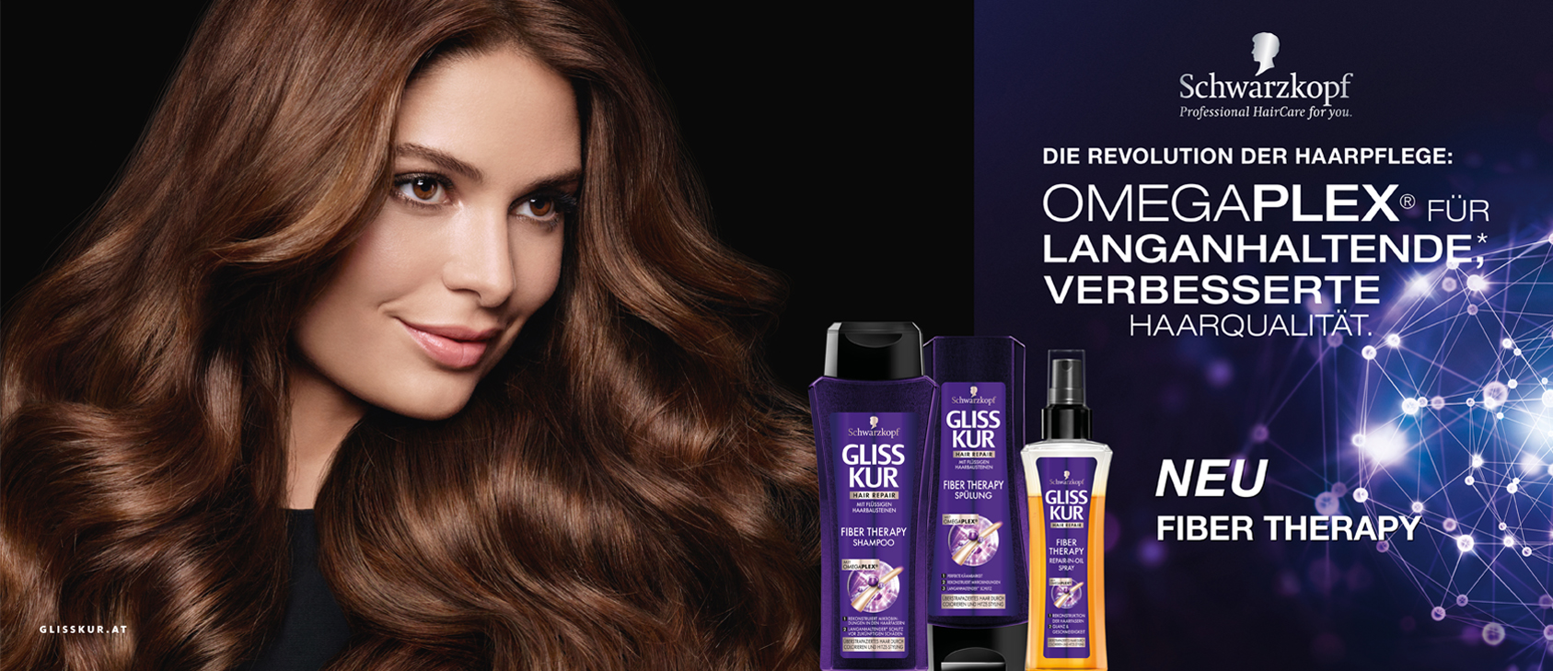

Launch Gliss Kur Fiber Therapy mit Omegaplex® April 2017

Gliss Kur Fiber Therapy mit Omegaplex®: die Revolution im Einzelhandel in der Reparatur von Haarschäden

Häufiges Föhnen, Glätten oder Colorieren können das Haar schädigen. Damit es trotzdem gesund aussieht, sollte es Pflege bekommen, die ihm Kraft verleiht, es schützt und widerstandsfähig macht. Die Innovation vom Hair Repair-Experten Gliss Kur vereint all diese Pflegeeigenschaften in einer Linie: Das neue Fiber Therapy mit Omegaplex® bringt die revolutionäre Bonding-Plex-Technologie erstmals in den Einzelhandel und ist die perfekte Lösung für überstrapaziertes Haar. Dank der bahnbrechenden Formel werden neue Verbindungen in der Haarfaser aufgebaut und vor zukünftigen Schäden geschützt* – für sichtbar verbesserte Haarqualität.

Gliss Kur Fiber Therapy mit Omegaplex® ist ab sofort im Handel erhältlich.

Colorieren oder Hitze-Styling kann einen Bruch der feinen Verbindungen zwischen den Haarfasern verursachen und deren innere Struktur schädigen. Dies erfordert Reparatur, die das Haarinnere rekonstruiert. Die Lösung kommt von Gliss Kur, dem Experten für Haarpflege und Kuren: Als erste Pflegemarke im Retail-Bereich bringt Gliss Kur mit Fiber Therapy die bahnbrechende Bonding-Plex-Technologie in den Einzelhandel. Gliss Kur Fiber Therapy mit bahnbrechender Omegaplex®-Technologie schützt das Haar langanhaltend* vor zukünftigen Schäden durch Hitze-Styling oder Colorieren.

Neben einem reinigenden und reparierenden Shampoo sowie einer Spülung und einer Express-Repair-Spülung für bessere Kämmbarkeit, überzeugt die reichhaltige Struktur der Reparatur Kur im neuen 300ml Tiegel, die das Haar tiefenwirksam pflegt und verwöhnt. Der innovative Repair-in-Oil Spray enthält zwei Phasen für einen doppelten Effekt: Durch Schütteln entfaltet sich die Power beider Seiten – die bahnbrechende Omegaplex®-Technologie für eine Haarreparatur von Innen durch Wiederherstellung der Mikrobindungen in den Haarfasern und ein pflegendes Öl für Glanz & Geschmeidigkeit.

Gliss Kur Fiber Therapy mit Omegaplex® im Überblick:

Gliss Kur Fiber Therapy mit Omegaplex® Shampoo, 250 ml, 3,99 Euro (UVP**)
Rekonstruiert Mikro-Bindungen in den Haaren. Für eine sichtbar verbesserte Haarqualität.

Gliss Kur Fiber Therapy mit Omegaplex® Spülung, 200 ml, 3,99 Euro (UVP**)
Für perfekte Kämmbarkeit. Sanft im feuchten Haar verteilen und sorgfältig ausspülen.

Gliss Kur Fiber Therapy mit Omegaplex® Express-Repair-Spülung, 200 ml, 3,99 Euro (UVP**)
Für sofortige Kämmbarkeit. Ohne Ausspülen.

Gliss Kur Fiber Therapy mit Omegaplex® Struktur-Reparatur-Kur im Tiegel, 300 ml, 7,99 Euro (UVP**)
Verwöhnende Pflege für das Haar.

Gliss Kur Fiber Therapy mit Omegaplex® Repair-in-Oil-Spray, 100 ml, 6,99 Euro (UVP**)
Enthält zwei Phasen für einen doppelten Effekt: durch Schütteln entfaltet er die Formel mit Omegaplex® sowie die Kraft von pflegendem Öl.

*Nach Systemanwendung für bis zu 24 Wäschen.
**unverbindliche Preisempfehlung

Verwendete Sammelbezeichnungen wie Konsumenten, Verbraucher, Mitarbeiter, Manager, Kunden, Teilnehmer oder Aktionäre sind als geschlechtsneutral anzusehen. Die Produktnamen sind eingetragene Marken.

Fotomaterial finden Sie im Internet unter http://news.henkel.at, Infos zur Marke Gliss Kur gibt es unter www.glisskur.at, jene zu Schwarzkopf unter www.schwarzkopf.at und zur Kosmetikbranche (inkl. großem Serviceteil) unter www.kosmetik-transparent.at.

Die Henkel Central Eastern Europe (CEE) mit Sitz in Wien trägt die Verantwortung für 32 Länder in Mittel- und Osteuropa sowie in der Region Zentralasien-Kaukasus. Das Unternehmen hält eine führende Marktposition in den Geschäftsbereichen Laundry & Home Care, Adhesive Technologies und Beauty Care. In Österreich gibt es Henkel-Produkte seit 131 Jahren. Am Standort Wien wird seit 1927 produziert. Zu den Top-Marken von Henkel in Österreich zählen Blue Star, Cimsec, Fa, Loctite, Pattex, Persil, Schwarzkopf, Somat und Syoss.

Henkel verfügt weltweit über ein ausgewogenes und diversifiziertes Portfolio. Mit starken Marken, Innovationen und Technologien hält das Unternehmen mit seinen drei Unternehmensbereichen führende Marktpositionen – sowohl im Industrie- als auch im Konsumentengeschäft: So ist Henkel Adhesive Technologies globaler Marktführer im Klebstoffbereich. Auch mit den Unternehmensbereichen Laundry & Home Care und Beauty Care ist das Unternehmen in vielen Märkten und Kategorien führend. Henkel wurde 1876 gegründet und blickt auf eine 140-jährige Erfolgsgeschichte zurück. Im Geschäftsjahr 2016 erzielte Henkel einen Umsatz von 18,7 Mrd. Euro und ein bereinigtes betriebliches Ergebnis von 3,2 Mrd. Euro. Allein die drei Top-Marken Persil, Schwarzkopf und Loctite erzielten dabei einen Umsatz von mehr als 6 Mrd. Euro. Henkel beschäftigt weltweit mehr als 50.000 Mitarbeiter, die ein vielfältiges Team bilden – verbunden durch eine starke Unternehmenskultur, einen gemeinsamen Unternehmenszweck und gemeinsame Werte. Die führende Rolle von Henkel im Bereich Nachhaltigkeit wird durch viele internationale Indizes und Rankings bestätigt. Die Vorzugsaktien von Henkel sind im DAX notiert.

Kontakt Mag. Michael Sgiarovello Daniela Sykora
Telefon +43 (0)1 711 04-2744 +43 (0)1 711 04-2254
Telefax +43 (0)1 711 04-2650 +43 (0)1 711 04-2650
E-Mail michael.sgiarovello@henkel.com daniela.sykora@henkel.com

